Život biljke

- Dopuni rečenice.

Biljke su _______________________(živa/neživa) bića.

Za rast i razvoj biljaka potrebni su životni uvjeti: _______________,

_________________, _________________, _________________ i

___________________.

Biljke su izvor hrane ________________ i __________________.

- Spoji biljku i proizvod koji se dobiva od nje.

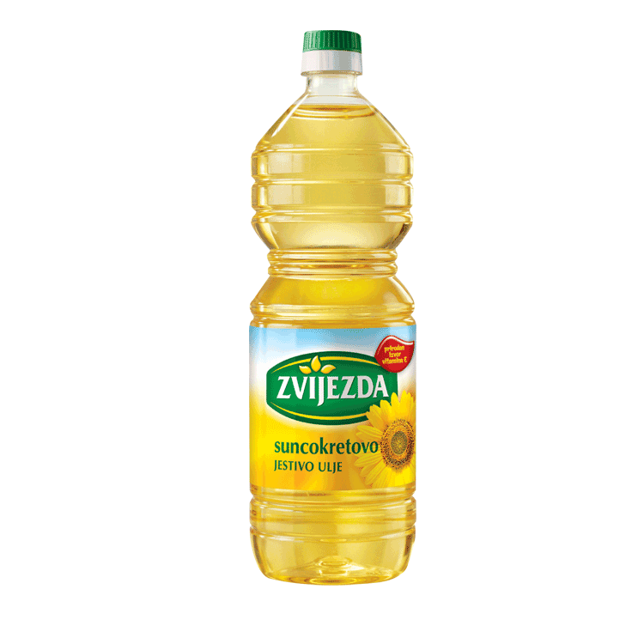 kamilica 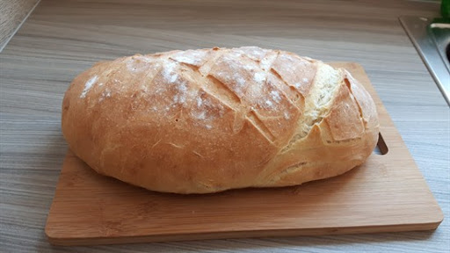

suncokret
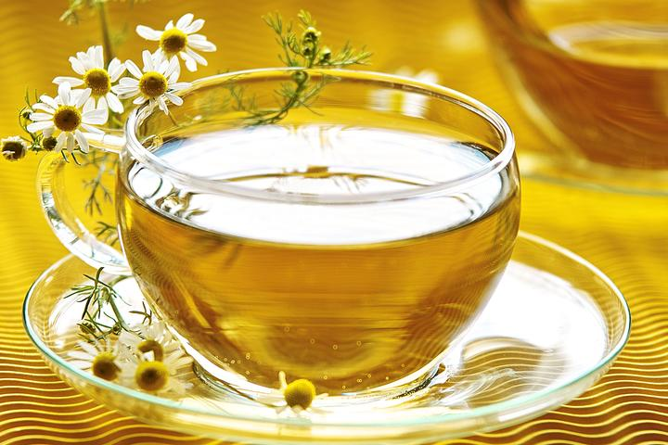 pšenica 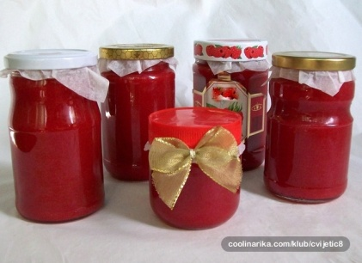

jagoda

